Cuenta de pérdidas y ganancias 2024
Eventos Josué Arucas LP5, S.L.U. · Portal de transparencia de Heineken 5mentarios
Versión en formato editable del documento publicado en PDF en el portal de transparencia. En caso de discrepancia, prevalece el documento original en PDF, que se reproduce al final.

Página 1
Cuenta de Pérdidas y Ganancias
Empresa 00220 - EVENTOS JOSUE ARUCAS LP5 Página 1
S.L.U Fecha listado 16/10/2025
Observaciones Período De Enero a Diciembre
2024
A) OPERACIONES CONTINUADAS
1. Importe neto de la cifra de negocios 1.307.553,63
a) Ventas 1.307.553,63
700 VENTAS DE MERCADERÍAS 1.307.553,63
4. Aprovisionamientos -598.775,40
a) Consumo de mercaderias -598.775,40
600 COMPRAS DE MERCADERÍAS -658.143,04
608 DEVOLUCIONES DE COMPRAS Y OPE 23.211,72
610 VARIACIÓN DE EXISTENCIAS DE M 36.155,92
6. Gastos de personal -409.183,43
a) Sueldos, salarios y auxiliares -316.780,73
640 SUELDOS Y SALARIOS -316.780,73
b) Cargas sociales -92.402,70
642 SEGURIDAD SOCIAL A CARGO DE L -92.402,70
7. Otros gastos de explotación -254.466,35
a) Servicios exteriores -253.779,25
621 ARRENDAMIENTOS Y CÁNONES -121.144,70
622 REPARACIONES Y CONSERVACIÓN -2.772,62
623 SERVICIOS DE PROFESIONALES IN -15.926,26
625 PRIMAS DE SEGUROS -2.992,29
626 SERVICIOS BANCARIOS Y SIMILAR -2.956,61
627 PUBLICIDAD, PROPAGANDA Y RELA -500,00
628 SUMINISTROS -13.884,55
629 OTROS SERVICIOS -93.602,22
b) Tributos -687,10
631 OTROS TRIBUTOS -687,10
8. Amortización del inmovilizado -10.383,22
681 AMORTIZACIÓN DEL INMOVILIZADO -10.383,22
13. Otros Resultados -404,82
678 GASTOS EXCEPCIONALES -427,08
778 INGRESOS EXCEPCIONALES 22,26
A.1) RESULTADOS DE EXPLOTACIÓN 34.340,41

Página 2
Cuenta de Pérdidas y Ganancias
Empresa 00220 - EVENTOS JOSUE ARUCAS LP5 Página 2
S.L.U Fecha listado 16/10/2025
Observaciones Período De Enero a Diciembre
2024
17. Diferencias de cambio 0,08
768 DIFERENCIAS POSITIVAS DE CAMB 0,08
A.2) RESULTADO FINANCIERO 0,08
A.3) RESULTADO ANTES DE IMPUESTOS 34.340,49
20. Impuestos sobre beneficios -1.625,14
630 IMPUESTO SOBRE BENEFICIOS -1.625,14
A.4) RESUL. DEL EJERC. PROC. DE OPERAC. CONTIN. 32.715,35
B) OPERACIONES INTERRUMPIDAS
A.5) RESULTADO DEL EJERCICIO 32.715,35

Documento original
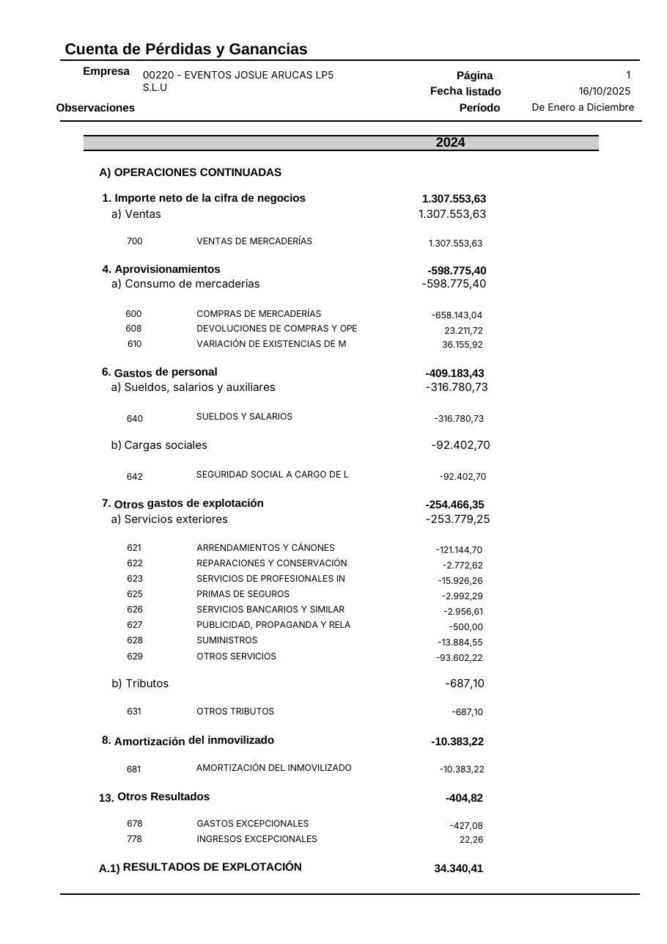
Página 1 del documento original
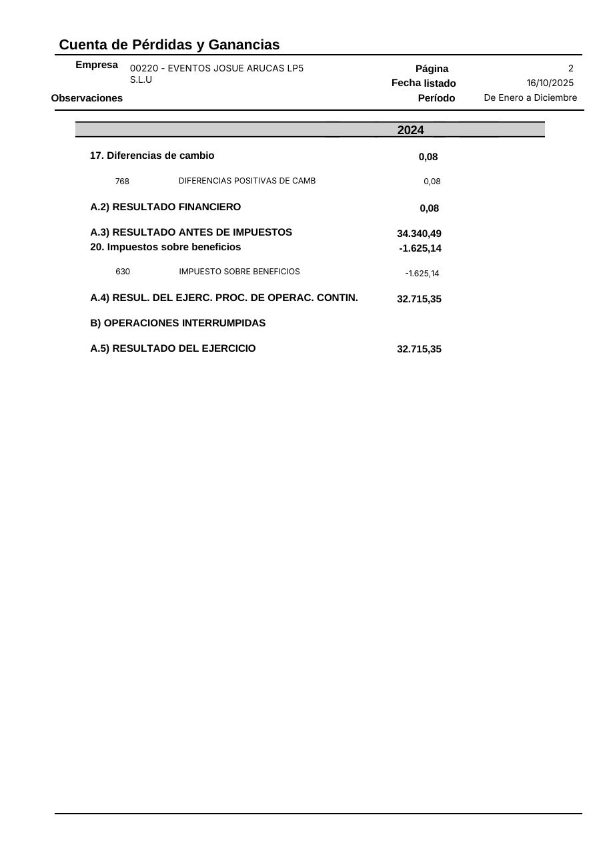
Página 2 del documento original

